SQL. Curso completo de SQL. aprende desde cero.
Comandos SQL UDEMY

Ing. Luis Felipe Narvaez Gomez. E-mail: ing.felipenarvaez017@gmail.com

*APUNTES*

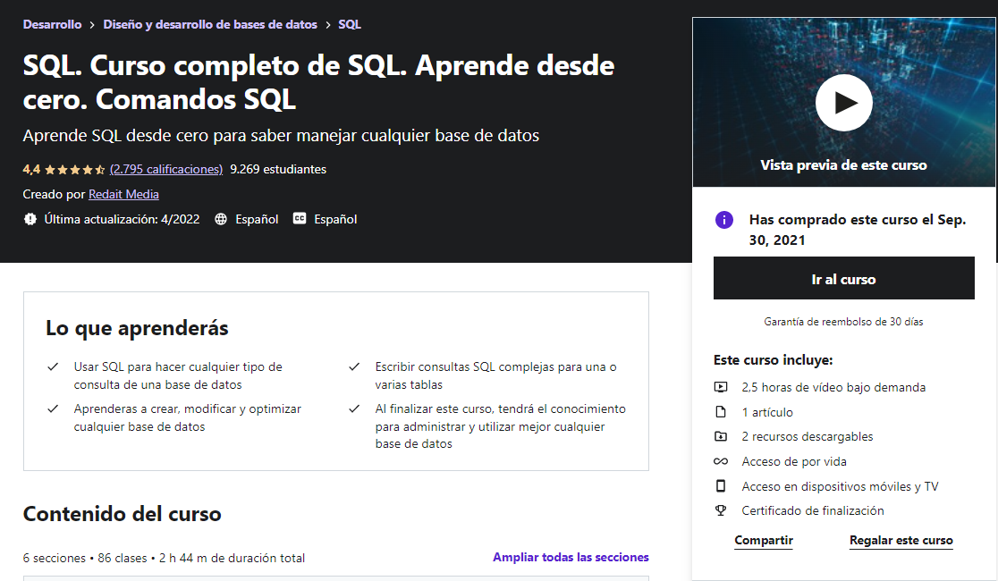
DESCRIPCION DE CURSO

Link:

https://www.udemy.com/course/sql-curso-completo-de-sql-aprende-desde-cero/learn/lecture/13191096#overview

Descripcion General:

Acerca de este curso: Aprende SQL desde cero para saber manejar cualquier base de datos

Por cifras:

Nivel de habilidad: Todos los niveles
Estudiantes: 9271
Idiomas: Español
Subtítulos: Sí
Clases: 86
Vídeo: 3 horas en total
Certificados: Consigue el certificado de Udemy al completar todo el curso

Características: Disponible en iOS y Android

Descripcion:

Aprenderás a realizar consultas básicas y avanzadas, realizar actualizaciones y modificaciones sobre cualquier base de datos, mediante el lenguaje SQL. Estos conocimientos de SQL sirven para cualquier base de datos del mercado: MySQL, Oracle, DB2, SQL Server, y muchas más. ¡Aprender SQL es una de las formas más rápidas para mejorar tus perspectivas profesionales, ya que es una de las habilidades tecnológicas más demandadas actualmente! ¡En este curso aprenderás rápidamente, mediante ejemplos con explicaciones cortas y sencillas!

Lo que aprenderás

- Usar SQL para hacer cualquier tipo de consulta de una base de datos
- Escribir consultas SQL complejas para una o varias tablas
- Aprenderas a crear, modificar y optimizar cualquier base de datos
- Al finalizar este curso, tendrá el conocimiento para administrar y utilizar mejor cualquier base de datos
- ¿Hay requisitos para realizar el curso?
- No hay requisitios previos. Solo será necesario disponer de un ordenador si se quiere practicar con los ejemplos explicados en el curso
- ¿Para quién es este curso?
- Cualquier persona interesada en aprender sobre SQL para el manejo de bases de datos o para empezar con el análisis de datos

Instructores

Redait Media Ingeniería de software

REDAIT MEDIA es una empresa de IT especializa en software con personal titulado en Ingeniería en Informática con más de 20 años de experiencia en el desarrollo del software.
Somos expertos en la gestión de bases de datos con SQL, y hemos querido compartir con vosotros este curso completo de SQL.
También somos expertos en lenguajes de programación y proximamente crearemos algunos cursos sobre programación.

Valoraciones

4.4
Calificación: 4.386113 de 5
Valoración del curso

Introduccion a SQL

SQL es un lenguaje de programacion para el acceso a bases de datos
SQL se utiliza para acceder y manipular datos en cualquier base de datos de mercado, como por ejemplo:

MySQL
ORACLE
DB2
SQL Server
etc.

SQL se compone de sentencias, cada una con una utilidad diferente y las vamos a estudiar en dos secciones, SQL Baico y SQL avanzado; con multitud de ejemplos para entenderlo perfectamente.

SQL BASICO

Estas son las sentencias basicas para SQL:

SELECT --> Para consultar datos
WHERE --> para incluir condiciones
ORDER BY --> para ordenar resultados
INSERT --> para insertar datos
UPDATE --> para actualizar datos
DELETE --> para borrar datos

SQL AVANZADO

Estas son las sentencias de SQL de forma de uso avanzado:

LIMIT --> para limitar numero de registros
LIKE --> para buscar por un patron
IN --> para seleccionar por multiples valores
BETWEEN --> para seleccionar por rango de valores
ALIAS --> para renombrar
JOIN --> para combinar tablas
UNION --> para combinar varios resultados
CREATE TABLE --> para crear una tabla
NULL --> para no indicar ningun valor
UNIQUE --> para identificar de manera unica
PRIMARY KEY --> para identificar cada fila de manera unica
FOREIGN KEY --> para identificar la clave primaria de otra tabla
DROP --> para borrar completamente una tabla o base de datos
TRUNCATE --> para borrar solo los datos de la tabla, no la estructura
CREATE VIEW --> para crear vistas de una tabla
ALTER TABLE

El Software con el que trabajara este curso es https://sqlitebrowser.org/ se descarga el necesario para la computadora que se este trabajando.
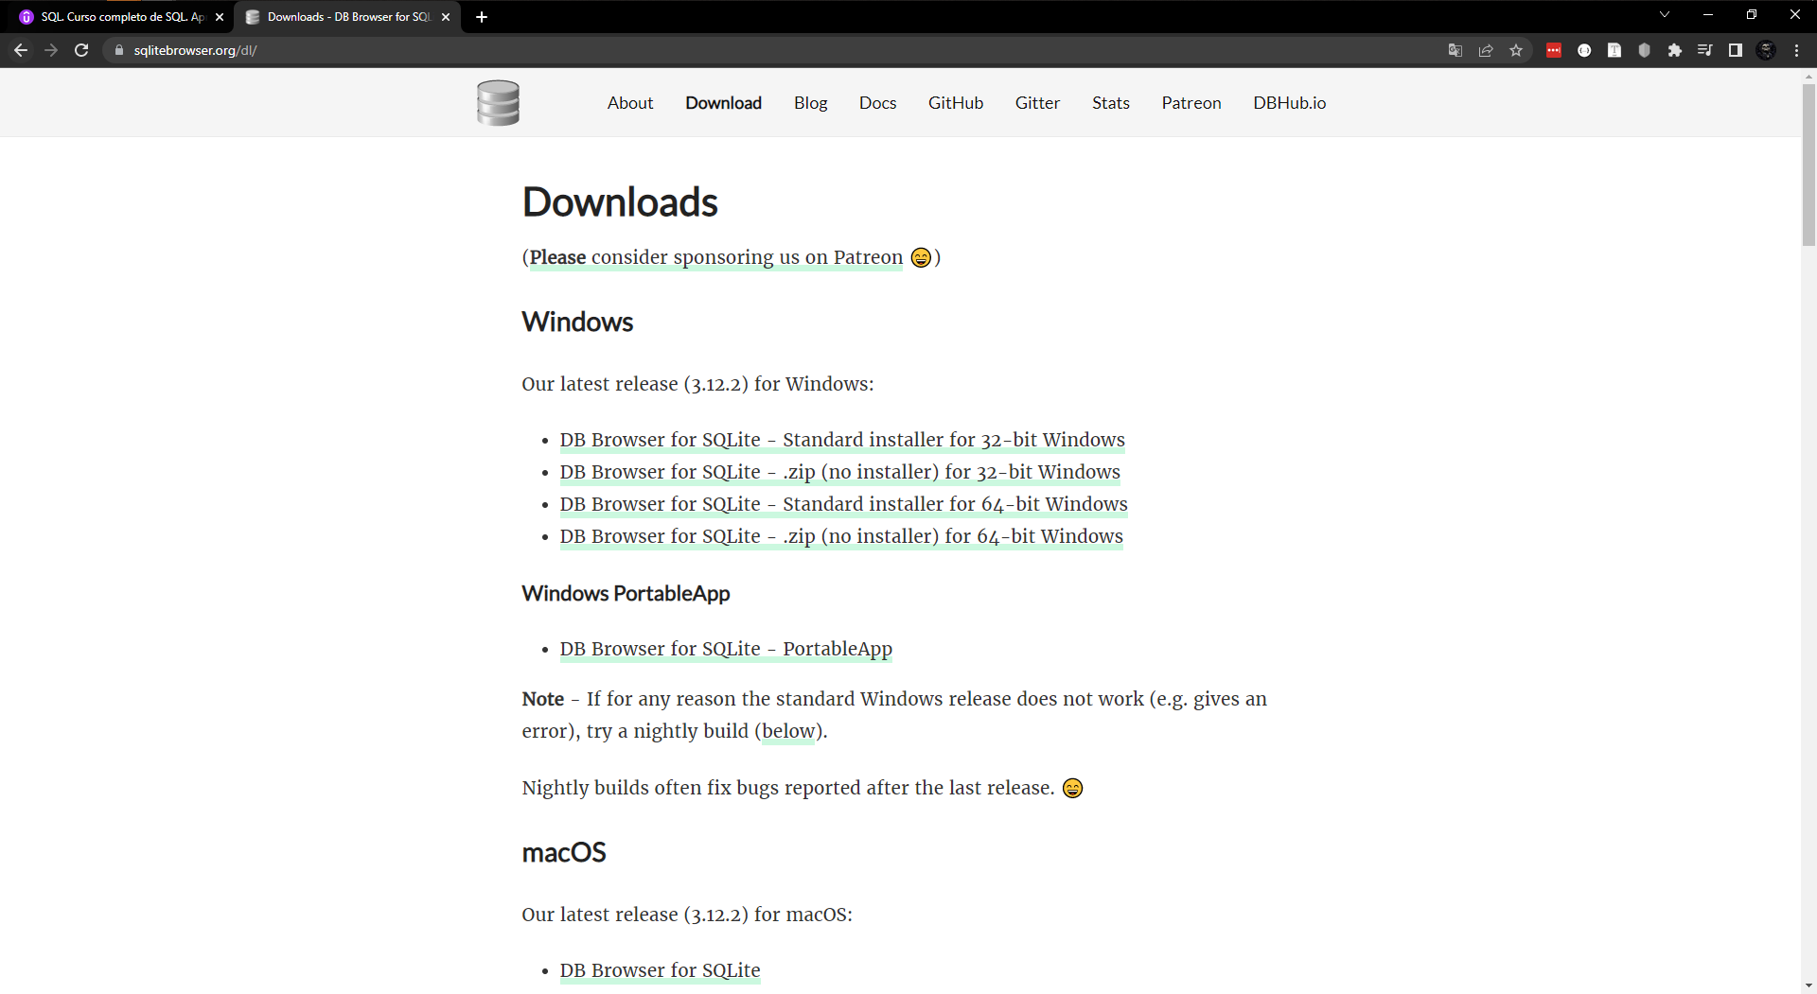
En mi caso seleccione la version para x64-bit Windows. En mi caso lo instale en un destino a parte del sugerido por el programa (Disco Local C es la ruta por defecto), en principio el funcionamiento propio del software no se ve alterado por esto.
En la computadora se instalan dos accesos para utilizar el Software:
- DB Browser (SQLite)
- DB Browser (SQLCipher)
Para razones de este curso, en princio solo se utilizara la primera opcion. La vista al ejecutar este programa es el siguiente:

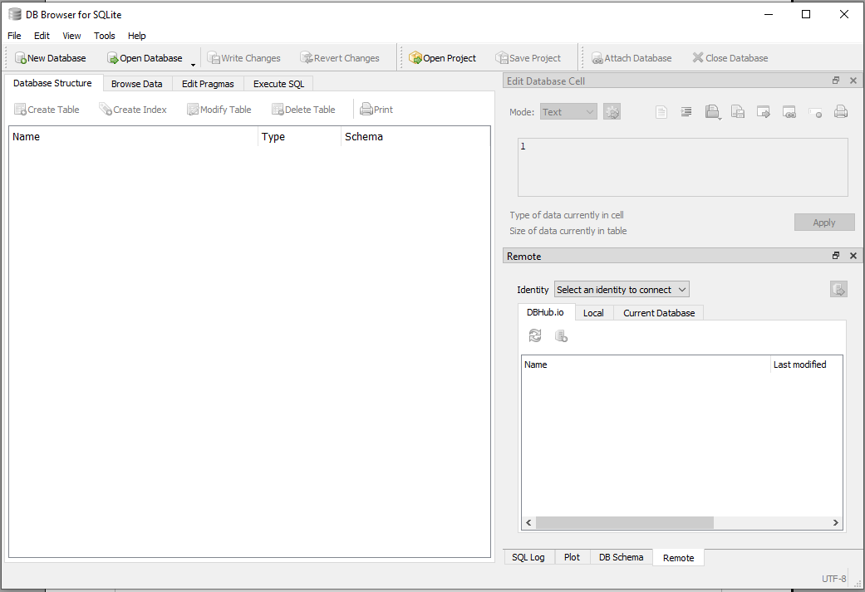

Cambiare el idioma de la aplicación a español llendo a la barra de menus del programa, selecciono EDIT y en el selecciono la opcion de PREFERENCES.

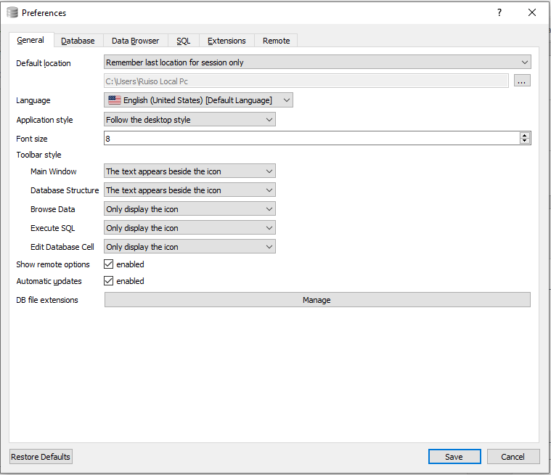
En la seccion de GENERAL, la parte destinada a LENGUAGE cambio el idioma a mi preferencia.

Luego doy clic izquierd en el borde inferior de la ventana SAVE para guardar los cambios. Se debe Reiniciar la aplicación para en su proxima ejecucion obserbar los cambios realizados.

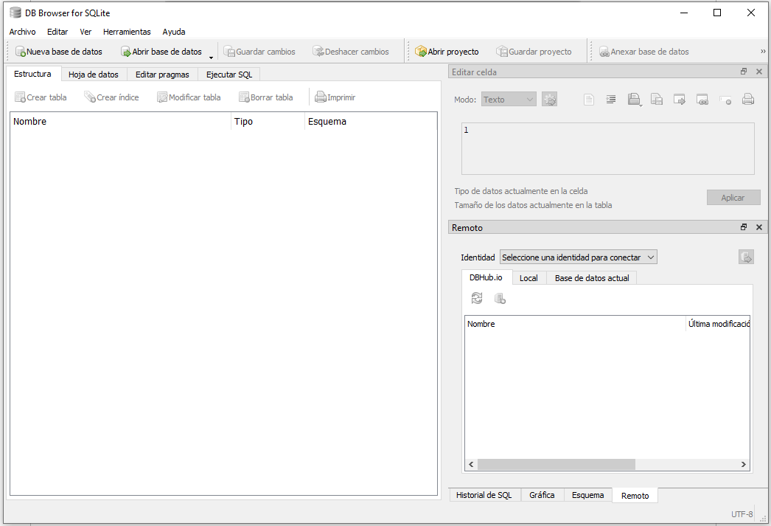
Ahora trabajaremos con la base de datos ofrecida por el curso. Esta se puede encontrar en el enlace: https://www.dropbox.com/s/zp57m6hnlxbmxph/cursoSQL2.db?dl=0 aunque tambien se tienen otras opciones como https://www.dropbox.com/s/vmfcptw69fhi4jk/cursoSQL2.db.sqbpro?dl=0 o la tercera opcion de https://www.dropbox.com/s/s2uqjbr2g33htpy/cursoSQL2.db.sql?dl=0 , el caso es que descargamos esa base de datos en algun sitio de nuestro equipo y nos dirijimos al programa dandole clic en la parte superior de la barra de menus del programa, debajo de esta esta el boton que dice ABRIR BASE DE DATOS; alli buscaremos y abriremos la base de datos del ejercicio.

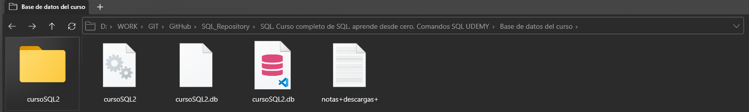
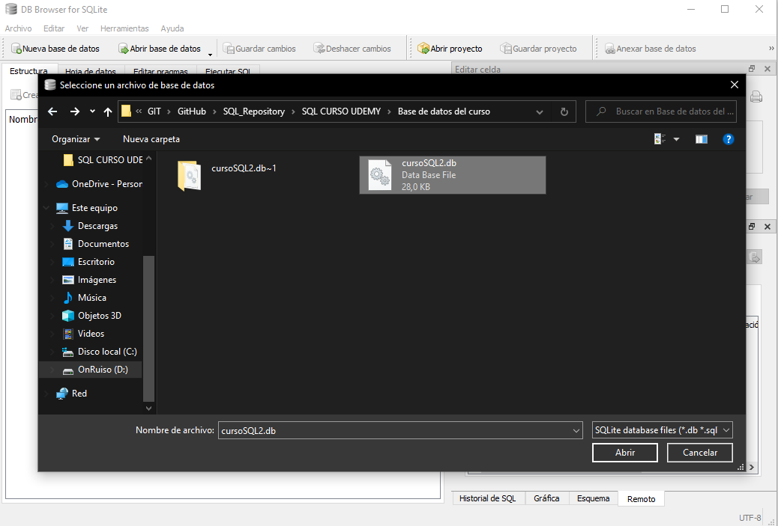
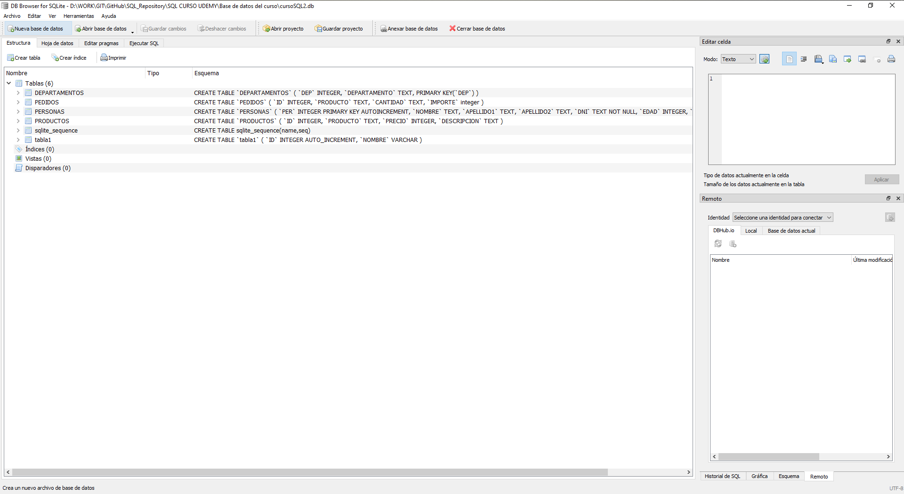
La base de datos que estamos utilizando contiene 6 tablas de informacion y es la base de datos que se utilizara durante todo el curso. En caso de que no funcione con la Opcion 1 de descarga del archivo, podemos utilizar los otros dos links para abrir por medio de estos la base de datos o bien crearla.

SELECT

Esta es una de las sentencias mas importantes en el uso del lenguaje SQL para la utilidad de base de datos. La sentencia SELECT permite realizar consultas sobre los datos que contiene una tabla en especifico en una base de datos.

La sintaxis de uso seria la siguiente:

SELECT columna_1, columna_2, columna_n
FROM nombre_tabla;

En caso de querer traer todos los registros, se puede utilizar * para nombrar todas las columnas de la tabla.

Por ejemplo:

( En el Software que estamos utilizando, para hacer una consulta SQL nos dirijimos a la pestaña de EJECUTAR SQL en caso contrario de ver solo la estructura de la base de datos nos dirigimos a ESTRUCTURA y en caso de solo ver los datos con las tablas ir a HOJAS DE DATOS).

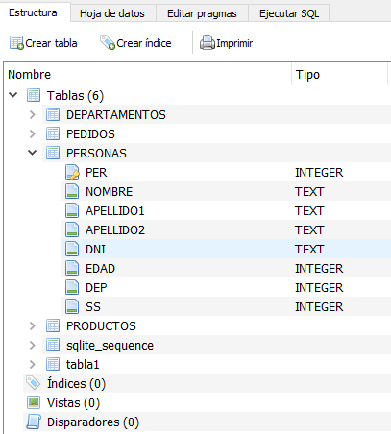

La consulta SQL con la sentencia SELECT para mostrar todo el material de una tabla especifica puede ser con * o con los nombres de las columnas.

SELECT *
FROM PERSONAS;

SELECT PER, NOMBRE, APELLIDO1, APELLIDO2, DNI, EDAD, DEP, SS
FROM PERSONAS;
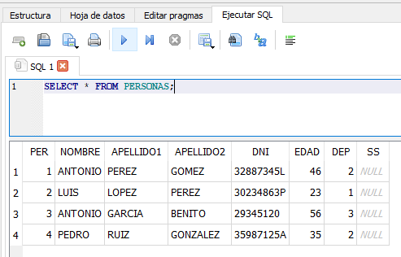
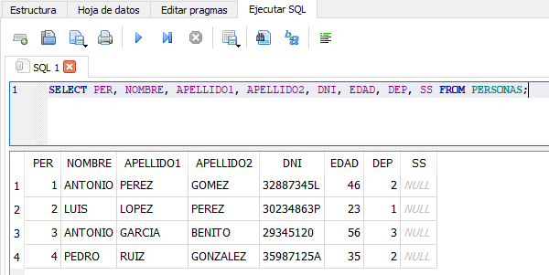
En caso de solo querer mostrar una sola columna o algunas columnas en especifico, solo se deben poner dichas columnas.

SELECT PER, DNI, EDAD FROM PERSONAS;

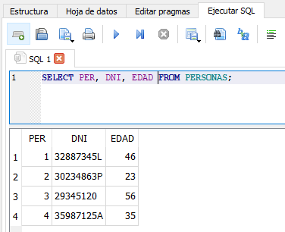
DISTINCT

Esta sentencia es especial. Cuando nosotros realizamos una consulta, puede que exitan valores repetidos. Es decir que para una columna o varias de estas, los valores almacenados se repitan. Dependiendo de lo que queramos consultar, aveces contar valores repetidos no es una buena accion y ahi donde entra la consulta DISTINCT que evita estos valores repetidos reflejados en la consulta. DISTINCT no funciona con varias columnas a la vez.

Por Ejemplo:

SELECT NOMBRE
FROM PERSONAS;

SELECT DISTINCT NOMBRE
FROM PERSONAS;
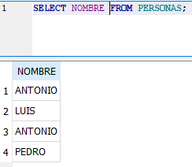
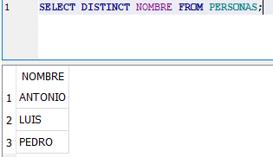

WHERE

La sentencia o clausula WHERE se utiliza para hacer un filtro en una consulta, es decir, es empleada cuando queremos que solo se nos refleje una consulta que cumple con un filtro o una premisa o una determinada condicion, esta condicion puede escribirse entre comillas simples o dobles ´´ “”.

Por ejemplo:

SELECT NOMBRE, EDAD
FROM PERSONAS
WHERE NOMBRE = 'ANTONIO';

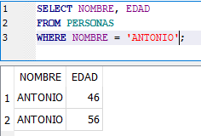
Hay veces en que las consultas por letras y los valores en las tablas no coinciden por tener diferencia de mayusculas y minusculas. Una forma de arreglar esto es llevar tanto la consulta como el valor a minuscular LOWER o el valor y la consulta a mayusculas UPPER.

SELECT NOMBRE, EDAD
FROM PERSONAS
WHERE lower(NOMBRE) = lower('ANTONIO');

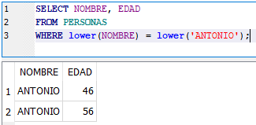

SELECT NOMBRE, EDAD
FROM PERSONAS
WHERE upper(NOMBRE) = upper('ANTONIO');

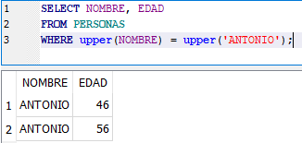

A la vez las condiciones que se utilizan con WHERE pueden llevar operadores numericos tales como >, <, >=, <= y =.

SELECT NOMBRE, EDAD
FROM PERSONAS
WHERE EDAD >= 24;

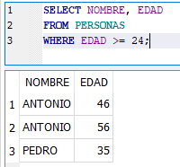
Tambien podemos utilizar otros operadores como los son AND y OR. El condicional AND solo traera una consulta cuando se cumpla la primera condicion y la segunda condicion, es decir ambas premisas se cumplan ( 1 AND 2); que que el operador OR traera la consulta mientras que alguna de las dos condiciones se complan, es decir que se cuma la primera y no la segunda o que no se cumpla la primera pero si la segunda ( 1 OR 2).

SELECT NOMBRE, EDAD
FROM PERSONAS
WHERE EDAD >= 24 AND EDAD <= 35;

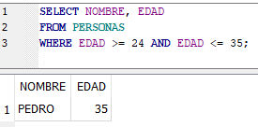
SELECT NOMBRE, EDAD
FROM PERSONAS
WHERE EDAD >= 24 OR EDAD <= 35;

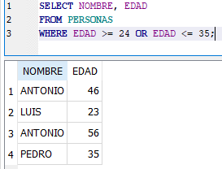
SELECT NOMBRE, EDAD
FROM PERSONAS
WHERE lower(NOMBRE) = lower("LUIS") AND EDAD >= 20

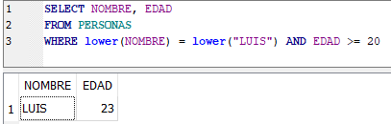
SELECT NOMBRE, EDAD
FROM PERSONAS
WHERE lower(NOMBRE) = lower("LUIS") OR EDAD >= 20

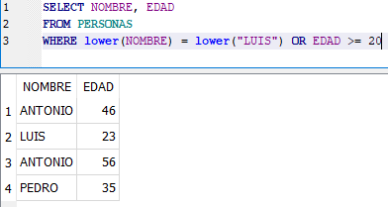

ORDER BY

Es una sentencia que se utiliza para ordenar los datos de una consulta según los datos de una columna especifica, el orden puede darse de maner acendente o decendente del orden alfabetico en caso de tratarse de datos que contienen letras o en oren numerico en caso de numeros.
Hay que tener en cuenta que el orden predeterminado de la sentencia es ASC que es acendente, en caso de no querer este se debe escribir DESC de desendente. Tambien se puede especificar ASC sin problemas.

Ejemplo:

SELECT NOMBRE, APELLIDO1, APELLIDO2, EDAD
FROM PERSONAS
ORDER BY EDAD ASC;

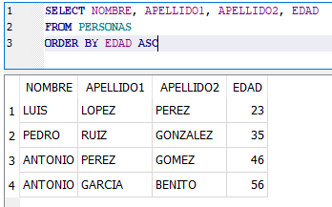
SELECT NOMBRE, APELLIDO1, APELLIDO2, EDAD
FROM PERSONAS
ORDER BY EDAD DESC;

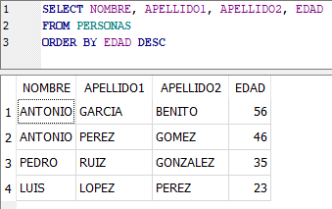
SELECT NOMBRE, APELLIDO1, APELLIDO2, EDAD
FROM PERSONAS
ORDER BY NOMBRE;

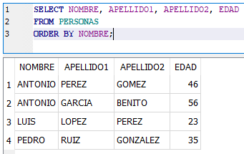
SELECT NOMBRE, APELLIDO1, APELLIDO2, EDAD
FROM PERSONAS
ORDER BY NOMBRE DESC;

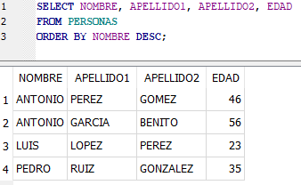
INSERT INTO

La sentencia INSERT INTO se utiliza para registrar nuevos datos en una tabla, los datos corresponden a una fila y se debe tener extremo cuidado de los nombres correctos de las columnas de la tabla especificada, su orden y que en caso de que los datos en la tabla no permitan que no sean nulos, procurar tener un valor en ellos.

Los datos iniciales de la tabla seran:

SELECT *
FROM PERSONAS;

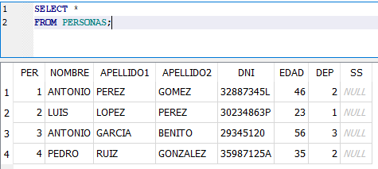
Para insertar una nueva fila de datos podemos crear la sentencia de dos maneras, la mejor forma es en la que necesitamos cada uno de los diferentes nombres de las columnas que componen la tabla a la que agregaremos el dato, la otra forma es procurar que el orden de los valores que escribamos coincida con el orden de las columnas reales. Se debe tener precausion con las columnas de valores que no permiten nulos y los que ya tienen valores de tipo serial, pues los mismos se generan automaticamente y no hay necesidad de describirlos.

Debemos tener encuenta que los valores de las columnas de los datos que insertemos tengan el mismo valor de los especificados en la tabla, es decir, en caso de que una columna solo reciba enteros, solo podremos almacenar enteros. Los datos que contienen etras o caracteres especiales diferentes de digitos se escriben entre comillas sensillas.

Por ultimo en caso de que una columna en su creacion se le haya creado la propiedad de UNIQUE no podremos alvergar valores que ya existen en la tabla asi pertenescan a otra fila. UNIQUE es una sentencia que permite crear listados unicos de datos para una tabla, ampliamente utilizado en llaves primarias, documentos de identidad, etc.

Ejemplo:

INSERT INTO
PERSONAS (PER, NOMBRE, APELLIDO1, APELLIDO2, DNI, EDAD, DEP, SS)
VALUES (5,'Luis','Narvaez','Gomez',456789123,100,2,0);

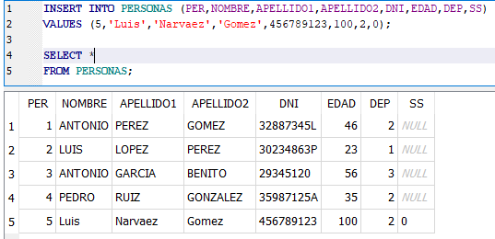
INSERT INTO
PERSONAS
VALUES (6,'Felipe','Narvaez','Gomez',456789123,100,2,0);

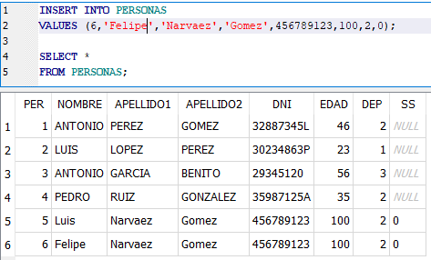

UPDATE

La sentencia UPDATE se utiliza para actualizar o editar los dato de una tabla. Para que funcione es comun utilizar la sentencia WHERE en conjunto para delimitar la actualizacion a una fila especificada o un rango de datos.

Ejemplo:

Los datos originales son:

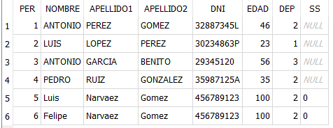
Suponiendo que la edad de la fila 6 es erronea, actualizaremos ese dato.

UPDATE PERSONAS
SET EDAD = 64
WHERE lower(NOMBRE) = lower('Felipe');

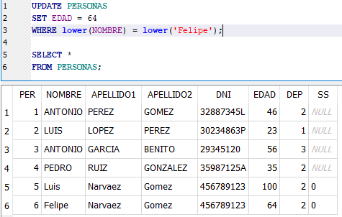
DELETE

La sentencia DELETE se utiliza para eliminar una fila de datos de una tabla, al igual que la sentencia UPDATE se utiliza en conjunto de la sentencia WHERE para delimitar el campo de edicion a una fila o rango de filas especificas, esto junto con los operadores.

Ejemplo:

Los datos iniciales son:

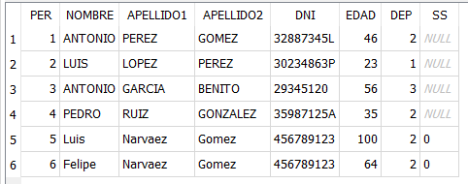
Eliminar una fila seria tal que:

DELETE
FROM PERSONAS
WHERE lower(NOMBRE) = lower('Luis') AND upper(APELLIDO1)=upper('Narvaez');

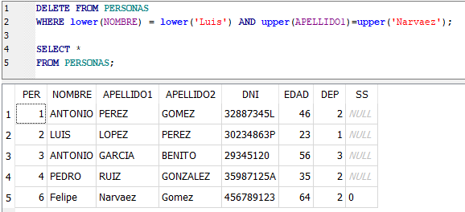
NOTA: Los Ejercicios de SQL BASICO Propuestos en el curso para esta seccion pueden hallarse en la carpeta de respositorio dentro de un archivo sql.

LIMIT

La sentencia LIMIT se utiliza para especificar el numero de filas que se quieres mostrar en una consulta.

Ejemplo:

Si quisieramos ver toda la tabla seria:

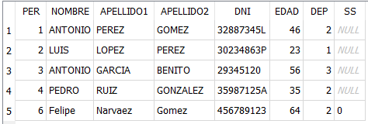
Si solo quisieramos ver las dos primeras seria:

SELECT *
FROM PERSONAS LIMIT 2

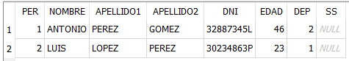

LIKE

LIKE no es como tal una sentencia por si sola, si no mas bien un operador que se utiliza junto con la clausula WHERE cuando se quiee buscar por un patron.

Ejemplo:

Por ejemplo, podemos preguntar por aquellos valores que contengan la letra S en la columna NOMBRE.

SELECT *
FROM PERSONAS
WHERE NOMBRE LIKE '%S%';

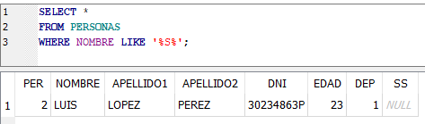
O que empiece por una o varias letras

SELECT *
FROM PERSONAS
WHERE NOMBRE LIKE 'A%';

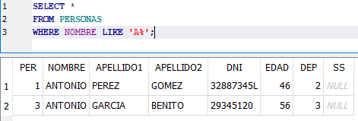

O Que termine por una letra.

SELECT *
FROM PERSONAS
WHERE NOMBRE LIKE '%E';

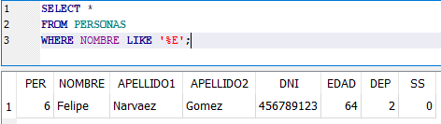

IN

la sentencia IN no funciona por si sola, asi como vimos en la sentencia LIKE, esta es mas bien un operador que se concatena con la sentencia WHERE y permite seleccoinar multiples valores en la clausula, es decir, una lista de valores.

Ejemplo:

Si la tabla original es:

Y solo queremos ver las personas que tienen el apellido 1 de Perez, Garcia y Ruiz ; tenemos:

SELECT *
FROM PERSONAS
WHERE lower(APELLIDO1) IN(lower('perez'), lower('garcia'), lower('ruiz'));

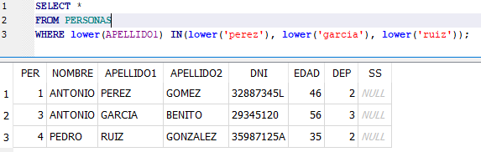
BETWEEN

La sentencia BETWEEN no funcioina por si sola, es un operador que se utiliza con la clausula WHERE para seleccionar filas que esten dentro de un rango de datos que especifiquemos. Al tratarse de rangos trabajaremos con datos de tipo fecha, horas o numeros. Conjuntamente para enmarcar el rango de A a B utilizamos tambien el operador AND.

Ejemplo:

SELECT *
FROM PERSONAS
WHERE EDAD BETWEEN '20' AND '40';

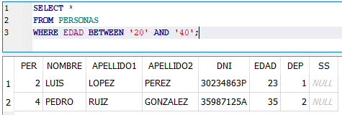
ALIAS “AS”

Los alias AS se utillizan para renombrar durante el tiempo de ejecucion de la consulta el nombre de las columnas que nos pueden ser largos o complicados. Dependiendo de la rama de SQL como PostgreSQL a diferencia de MySQL, se puede utilizar AS para tener un objeto al cual referirse a toda una tabla por completo, esto se hace con frecuencia en el momento de hacer consultas que requiera la combinacion de datos de diferentes tablas con sentencias avanzadas como INNER.

Ejemplo:

si tuvieramos una consulta originalmente como:

SELECT PER, NOMBRE, APELLIDO1
FROM PERSONAS;

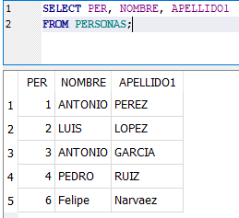
Podriamos renombrar las columnas como:

SELECT PER AS 'Id' , NOMBRE As 'Name', APELLIDO1 AS 'Lastname'
FROM PERSONAS;

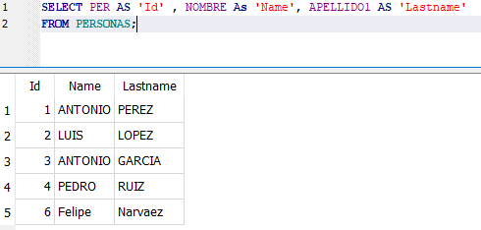
JOIN

El uso de la sentencia JOIN, muchas veces en conjunto con la sentencia ON, nos permite hacer consultas entre varias tablas. Esto es gracias a las llaves primarias y foraneas que existen entre tablas.
Para poder hacer consultas entre varias tablas, las mismas deben estar relacionadas por una o varias de sus columnas, esto es mediante las columnas de la PRIMARY KEY y las FOREIGN KEY.

Ejemplo:

Tenemos la tabla Personas.

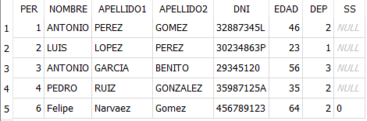
Tenemos la tabla Departamentos.

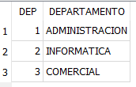
Como podemos ver, la tabla de personas y la tabla de departamentos estan unidas por la columna DEP de personas que seria la FOREIGN KEY que llama la PRIMARY KEY de la tabla departamentos la columna DEP. Ambas poseen el mismo nombre aunque en principio se podria utilizar nobres distintos y aun asi que las columnas esten enlazadas entre si.

SELECT *
FROM PERSONAS
JOIN DEPARTAMENTOS
WHERE PERSONAS.DEP = DEPARTAMENTOS.DEP;

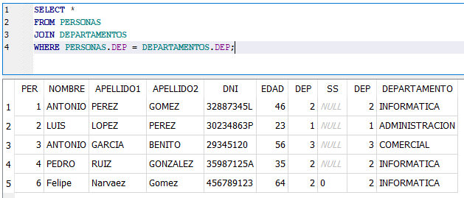
right left ambos join con alias sin alias

Ahora con alias seria:

SELECT *
FROM PERSONAS AS P
JOIN DEPARTAMENTOS AS D
WHERE P.DEP = D.DEP;

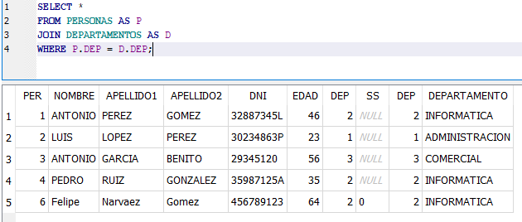
Exiten tres tipos de JOIN el que utilizamos anteriormente es el basico pero exite el INNER, RIGHT y LEFT. Estos se utilizan siempre que tanto la tabla A que este unida a una tabla B aunque compartan columnas en comun, no siempre tengan datos en todas sus filas que confluyan entre ambas tablas, lo mas comun es que tengan un valor Nulo.
Lo anterior se puede imaginar teniendo a la tabla personas con algunas de sus filas en nulos o la tabla departamentos con alguno de sus valores en nulos, estos nulos en la columna que comparten siendo DEP. Si fuese el caso dendriamos tres formas de hacer la consulta.

INNER, mostraria una consulta que muestre los nulos de ambas tablas, tanto de A como de B.
RIGHT mostraria los nulos de A y por tanto no pondria un valor de B, evitando el conflicto de busqueda.
LEFT mostraria los nulos de B y por tanto no pondria valores de A, evitando asi conflictos de busqueda.

Comunmente se utiliza mas el INNER JOIN que los demas. En este tipo de consultas, ademas es poible utilizar la sentencia ON como sustituto de la WHERE esto dado que ademas de hacer JOIN podemos utilizar clausulas o filtros de busqueda, ademas de las alias con AS y limitar numero de columnas visibles.

Ejemplo:

SELECT P.PER, P.NOMBRE, D.DEPARTAMENTO
FROM PERSONAS AS P
INNER JOIN DEPARTAMENTOS AS D
ON P.DEP = D.DEP
WHERE EDAD>=40;

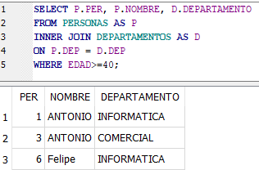

UNION

La sentencia UNION se utiliza para acumular resultados de dos sentencias SELECT, estas mismas del numero con el mismo numero de columnas, mismos datos y mismo orden de columnas. Comunmente se utiliz apara poder hacer consultas separadas y juntar sus resultados en una sola respuesta.

Ejemplo:

SELECT * FROM PERSONAS WHERE EDAD>=40
UNION
SELECT * FROM PERSONAS WHERE DEP = 1;

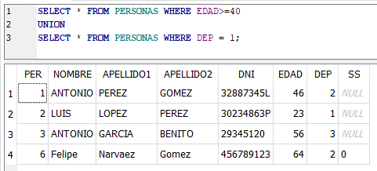
Quiza en la anterior tabla podemos obtener el mismo resultado solo añadiendo a la primera consulta una clausula como WHERE (EDAD>=40 OR DEP=1) y hubiera funcionado de la misma manera; sin embargo esto se da ya que es una consulta de bajo nivel, en alto nivel las consultas pueden complicarse a un punto dado donde la utilizacion de la sentencia UNION puede ser casi obligatoria para sacarnos de mas de un apuro.

CREATE TABLE

Una de las sentencias mas utilizadas en el momento de crear una tabla dentro de una base de datos.

Ejemplo:

La creacion de tablas va por niveles, las tabas pueden tener un sin fin de variaciones en su creacion, entre ellas estan:
- Dentro de una tabla se pueden tener datos tablas aisladas de toda la base de datos como tener aquellas que estan enlazadas a muchas otras tablas.
- Se puede tener tablas con una o ninguna llave primaria, del mismo modo se puede tener una o ninguna llave foranea
- Los datos pueden tener muchos tipos de valor dependiendo de la informacion que se quiere almacenar.
- Una tabla puede ser hija o mama de otra con ayuda de las llave primarias y foraneas.
- La tabla puede o no almacenar datos nulos como condicion desde su contruccion.
- La tabla puede tener un comportamiento predefinido al momento de actualizar o borrar un dato o una fila de datos con respecto a si misma y las tablas asociadas a este.
- Las tablas pueden protegerse de edicion al proclamar a un usuario como unico que puede actualizar o borrar los datos o la misma tabla.
- Se puede o no categorizar los datos de una columna en la tabla como unicos, esto haciendo que cada dato sea unico e irrepetible a comparacion de cada uno en la misma columna de cada una de las filas de la tabla.
- Se puede crear un indice o no en las tablas.
- Algunos datos pueden ser de tipo especial como el Tipo SERIAL.
- Etcetera.

No exploraremos todas las opciones en este archivo pues muchas dependen de sentencias unicas que veremos mas adelante pero seran exploradas a medida que se vayan utilizando. La forma mas simple de crear una tabla es:

CREATE TABLE prueba(
id_prueba INTEGER,
columna_prueba TEXT,
descripcion_prueba TEXT
);
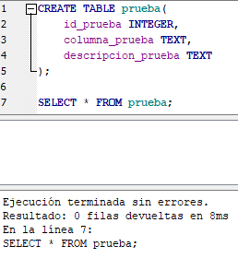
En este caso no se devuelben filas de las tablas debido a que no tenemos datos dentro dentro. Si insertacemos valores tendriamos:

INSERT INTO prueba (id_prueba, columna_prueba, descripcion_prueba)
VALUES(1,"dato1","descripcion 1");
INSERT INTO prueba (id_prueba, columna_prueba, descripcion_prueba)
VALUES(2,"dato2","descripcion 2");

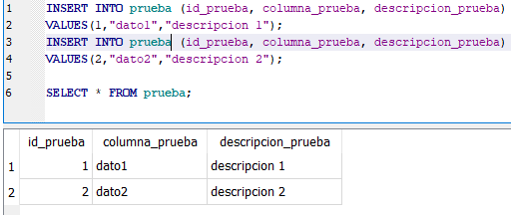
NOT NULL

La sentencia NOT NULL es mas una restriccion y sirve para el momento de hacer un CREATE TABLE especificar que se quiere que las columnas no puedan contener datos nulos. En caso de que al momento nosotros intentemos guardar un dato como nulo, nos aparecera un error de esto. La columna con NOT NULL no puede estar vacia.

Ejemplo:

CREATE TABLE prueba1(
id_prueba INTEGER NOT NULL,
columna_prueba TEXT NOT NULL,
descripcion_prueba TEXT NOT NULL
);

INSERT INTO prueba1 (id_prueba, columna_prueba, descripcion_prueba)
VALUES(1,"dato1","descripcion 1");

INSERT INTO prueba1 (id_prueba, columna_prueba, descripcion_prueba)
VALUES(1,"dato2","descripcion 2");

SELECT * FROM prueba1;

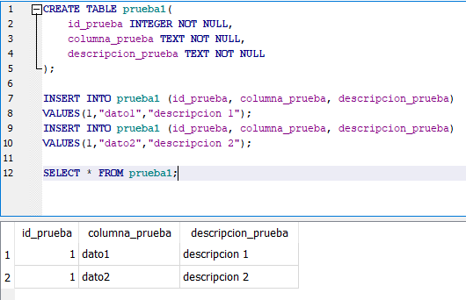
UNIQUE

la sentencia UNIQUE es una restriccion que se utiliza al momento de crear una tabla y nos dice que se identificara de manera unida cada fila de una tabla. Esta restriccion se utiliza cuando queremos que un valor de una columna sea unico entre tablas, por ejmplo al tener los identificadores de ciudadania de una pais, cada persona tiene un ID unico entre toda la poblacion. La sentencia UNIQUE puede utilizarce en una o varias columnas de una tabla tal cual sea pertinente.

Ejemplo:

Hay dos maneras de nombras un dato como unico, la primera forma es ponerlo dentro del CREATE TABLE y el segundo es nombrarlo por fuera como un indice unico.

Primera Forma:

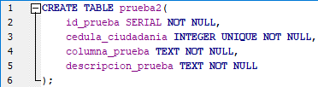
Segunda Forma:

Para este ejemplo yo utilizare la segunda forma por comodidad y costumbre ( en este ejemplo se utiliza el tipo de dao SERIAL para el id_prueba, esto hace que los valores de esta columna sean generados automaticamente de forma numerica secuencial, por lo que no tenemos que indicar este valor dentro del INSERT INTO en la mayoria de Programas de alto nivel, sin embargo en el que se esta trabajando en este curso requiere que sea nombrado).

CREATE TABLE prueba2(
id_prueba SERIAL NOT NULL,
cedula_ciudadania INTEGER NOT NULL,
columna_prueba TEXT NOT NULL,
descripcion_prueba TEXT NOT NULL
);

INSERT INTO prueba2 (id_prueba, cedula_ciudadania, columna_prueba, descripcion_prueba)
VALUES(1,205001, "dato1","descripcion 1");

INSERT INTO prueba2 (id_prueba, cedula_ciudadania, columna_prueba, descripcion_prueba)
VALUES(2,205002, "dato2","descripcion 2");

CREATE UNIQUE INDEX cedula_unica ON prueba2 (cedula_ciudadania);

SELECT * FROM prueba2;

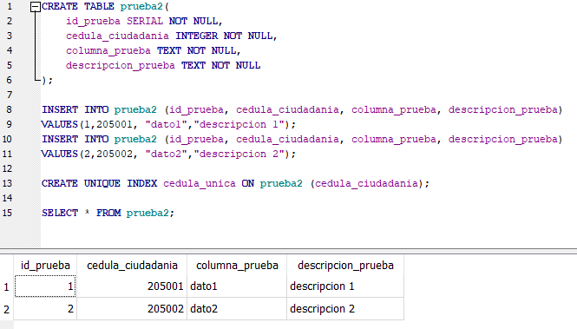
PRIMARY KEY

La sentencia PRIMARY KEY en español traducido seria LLAVE PRIMARIA , identifica de manera unica a cada fila que compone una tabla de datos, la columna que se nombra como PRIMARY KEY debe tener como valores datos que sean unicos, no pueden ser nulos y deben ser de un unico valor. Cada tabla de nuestra base de datos, solo puede tener una sola llave primaria, en caso de que exista una que contenga mas, seguramente se trate de tablas especiales como las tablas de rompimiento, pero no es el alcance de este curso.NOTA: dentro del repositorio se encuentran trabajos con bases de datos y otros apuntes donde se explica como utilizar este tipo de tablas especiales y restricciones/sentencias de mayor nivel.

Ejemplo:

Hay tres formas de nombrar una PRIMARY KEY, la primera es directamente dentro de CREATE TABLE, la segunda tambien dentro del CREATE TABLE pero haciendo uso de la sentencia CONTRAINT y la tercera fuera del CREATE TABLE es un juego de varias sentencias que parten de ALTER TABLE.

La primera seria:

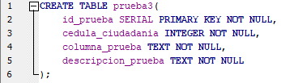
La segunda seria:

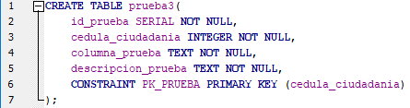
Y la tercera seria:

En mi caso prefiero trabajar con la segunda forma.

CREATE TABLE prueba3(
id_prueba SERIAL NOT NULL,
cedula_ciudadania INTEGER NOT NULL,
columna_prueba TEXT NOT NULL,
descripcion_prueba TEXT NOT NULL,
CONSTRAINT PK_PRUEBA PRIMARY KEY (id_prueba)
);
CREATE UNIQUE INDEX cedula ON prueba3 (cedula_ciudadania);

INSERT INTO prueba3 (id_prueba, cedula_ciudadania, columna_prueba, descripcion_prueba)
VALUES(1,205001, "dato1","descripcion 1");
INSERT INTO prueba3 (id_prueba, cedula_ciudadania, columna_prueba, descripcion_prueba)
VALUES(2,205002, "dato2","descripcion 2");

SELECT * FROM prueba3;

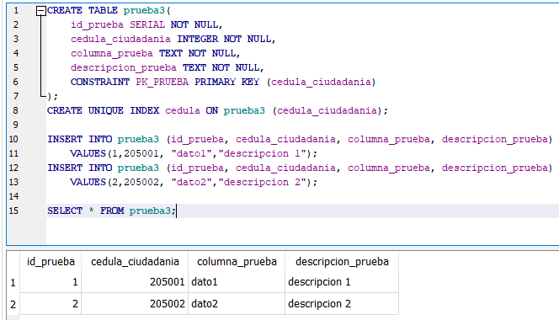
FOREIGN KEY

la sentencia FOREIGN KEY o traducida al español como LLAVE FORANEA es utilizada como restriccion que permite señalar cual es el dato de otra de una columna de nuestra tabla que pertenece o esta enlazada a otra tabla.
La llave externa o llave foranea es normalmente la llave primaria de otra tabla sin embargo no existe restriccion de tomar otra columna diferente de otra tabla, sin embargo por lo general se toma la primary key.
Puede haber tantas llaves foraneas como se quiera y de distintas tablas, lo importante es que estos valores solo pueden tomar valores ya existentes en las otras tablas a las que apuntan.
La tabla que da su PRIMARY KEY a otra para que sea utilizada como FOREIGN KEY y asi queden enlazadas, combierte a la primera en tabla Mama y a la segunda en tabla Hija, pues visto de otro modo, hereda esos datos de A a B.

Ejemplo:

Tal y como sucedia con la llave Primaria hay dos formas de añadir una llave Foranea. La primera se parece a la segunda de PRIMARY KEY sin embargo no utiliza la sentencia CONSTRAINT si no la sentencia REFERENCES la cual permite referenciar la columna a una tabla y a una columna de esa tabla en concreto.

La segunda forma de hacerlo es con ayuda de la sentencia ALTER TABLE la misma permite alterar las prpiedades de una tabla una vez a sido creada, en este caso nos permite designar una columna de la tabla como llave foranea, con el añadido que podemos designar comportamientos propios en caso de que el valor de la llave foranea cambie o se elimine.

Para enlazar con una llave primaria de otra tabla devemos ver el croquis de creacion de la misma, el que tenga el icono de una llave en amarillo, sera la columna que tenga el vaor de Primary Key. Vamos a enlazar la tabla con los datos de departamanetos. La llave primaria es DEP.

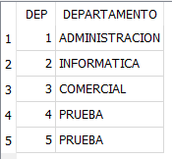
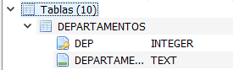
La Primera Forma de hacerlo seria:

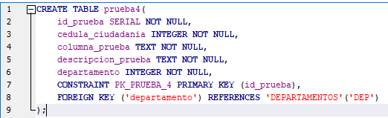
La segunda Forma y la que mas me gusta utilizar es con ayuda de la sentencia ALTER TABLE:

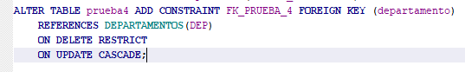
Asi tendriamos lo siguiente:

CREATE TABLE prueba4(
id_prueba SERIAL NOT NULL,
cedula_ciudadania INTEGER NOT NULL,
columna_prueba TEXT NOT NULL,
descripcion_prueba TEXT NOT NULL,
departamento INTEGER NOT NULL,
CONSTRAINT PK_PRUEBA_4 PRIMARY KEY (id_prueba)
);
CREATE UNIQUE INDEX cedula_4 ON prueba4 (cedula_ciudadania);
ALTER TABLE prueba4 ADD CONSTRAINT FK_PRUEBA_4 FOREIGN KEY (departamento)
REFERENCES DEPARTAMENTOS(DEP)
ON DELETE RESTRICT
ON UPDATE CASCADE;

INSERT INTO prueba4 (id_prueba, cedula_ciudadania, columna_prueba, descripcion_prueba, departamento)
VALUES(1,205001, "dato1","descripcion 1",1);
INSERT INTO prueba4 (id_prueba, cedula_ciudadania, columna_prueba, descripcion_prueba, departamento)
VALUES(2,205002, "dato2","descripcion 2",5);

SELECT * FROM prueba4;

